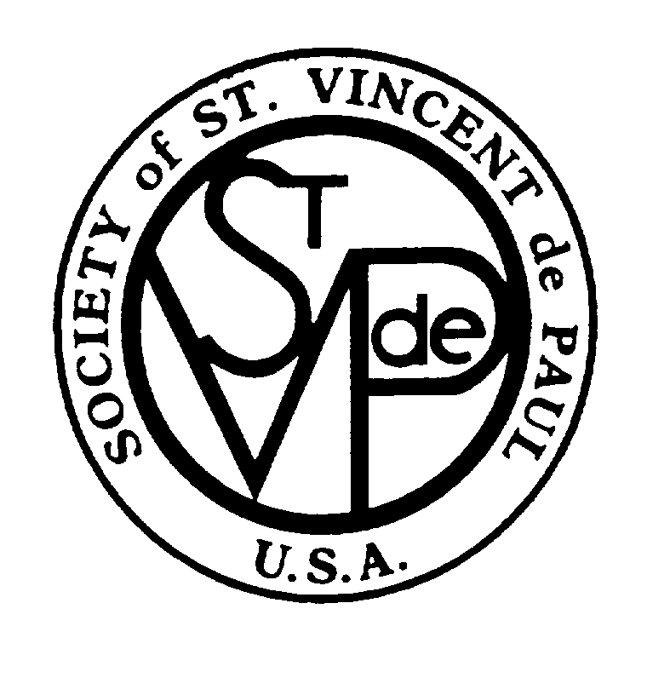

CEREMONIA DE COMISIÓN
Instalación de un Presidente de Conferencia

Canción de Apertura (Iniciar con una canción adecuada)

Consejero Espiritual: En nombre del Padre, y del Hijo y del Espíritu Santo
Todos: Amén

Consejero Espiritual: Recemos todos juntos la Declaración de la Misión e Identidad de la Sociedad de San Vicente de Paul:

(Alternando lados))
- Inspirada por los valores del Evangelio, la Sociedad de San Vicente de Paúl, es una organización Católica laica, que guía a mujeres y hombres a crecer unidos espiritualmente, ofreciendo un servicio de persona a persona, a los necesitados y a los que sufren, en la tradición de su fundador, el Beato Federico Ozanam, y nuestro Patrón San Vicente de Paúl.
- Como un reflejo de toda la familia de Dios, los Miembros conocidos como Vicentinos, provienen de cualquier origen étnico y cultural, edad y nivel económico. Los Vicentinos están unidos en una Sociedad Internacional de caridad por su espíritu de pobreza, humildad y compartimiento, sustentados por la oración y reflexión, en reuniones de apoyo mutuo y el cumplimiento de una Regla básica.
(Todos)
- Organizados localmente, los Vicentinos son testigos del amor de Dios, aceptando toda clase de trabajos de caridad y justicia. La Sociedad colabora con otras personas de buena voluntad en el alivio de las necesidades y habla de su origen, sin hacer distinción a quienes sirven, porque en ellos LOS VICENTINOS VEN EL ROSTRO DE CRISTO.

Consejero Espiritual: La Sociedad de San Vicente de Paul se forma por Conferencias como su unidad básica principal. La Regla
Conferencias como su unidad básica principal. La Regla nos enseña que: “Los miembros se reúnen como hermanos y hermanas con Cristo en medio de ellos en Conferencias que son comunidades genuinas de fe y amor, de oración y acción. Los lazos espirituales y de amistad entre los miembros son esenciales, como es la misión común de servir al pobre y marginado. Toda la Sociedad es una verdadera y única Comunidad mundial de Amigos Vicentinos.” (Regla 3.3)

En el espíritu de Jesús, el líder Servidor, el puesto del Presidente es una responsabilidad y no un honor. Es una responsabilidad uno de servicio y el Presidente es el primero en servir como igual a todos sus miembros. La Regla llama al Presidente a “proporcionar una atmósfera alentadora en el cual los talentos, capacidades y los carismas espirituales de todos los miembros son identificados, desarrollados y puestos al servicio del pobre y de la Sociedad de San Vicente de Paul. El Presidente de la Conferencia tendrá la responsabilidad especial para promover la espiritualidad Vicentina.
(Regla 3.11)

Y por esa razón nos reunimos para orar y comisionar a
____ Nombre , como el nuevo Presidente de la Conferencia de _ Nombre .

Lectura: El Evangelio según San Juan (13:12-17) Leído por el Presidente saliente:

“Después que Él ha lavado a todos sus pies, Jesús volvió a ponerse
su túnica y se reclinó en la mesa una vez más. Y les dijo: “¿Entienden lo que acabo de hacer por ustedes? Me llaman “Maestro” y “Señor” y dicen bien porque lo Soy. Pues si Yo, siendo el Maestro y el Señor les he lavado los pies, también ustedes deben lavarse los pies unos a otros. Yo les he dado un ejemplo, y ustedes deben hacer como lo he hecho Yo. En verdad les digo: El servidor no es más que su patrón y el enviado no es más que el que lo envía. Pues bien, ustedes ya saben estas cosas: serás bendecido si las ponen en práctica.”

Consejero Espiritual: Primero, demos gracias a nuestro Presidente saliente ________ (Nombre) ____por su generosidad en cumplir con sus deberes en sus fieles años de servicio como Presidente de la Conferencia de ____

Ahora, mis estimados hermanos y hermanas, pidamos a Dios nuestro Padre que mire con amor a __Nombre___, Quien ha sido llamado a servir como nuestro nuevo Presidente de la Conferencia.

(El Presidente saliente entrega el Manual y la Regla de la Sociedad de San Vicente de Paúl al nuevo Presidente.)

Presidente Saliente:

Reciba usted este Manual y esta Regla de la Sociedad como el signo de su Liderazgo y responsabilidad. Que el Espíritu Santo le otorgue una mente receptiva y un corazón amoroso para que llegue usted a conocer profundamente el espíritu de San Vicente de Paúl y del Beato Federico Ozanam, para que usted pueda entregar este Manual y esta Regla a su sucesor después de una fructífera y exitosa Presidencia.

Consejero Espiritual:
Que el Manual y la Regla de la Sociedad de San Vicente de Paul continúe cuidando y guiando sus pasos mientras sea el líder de la Sociedad. Y ahora le pregunto:

¿Promete usted ___ (Nombre) ____________ llevar a cabo sus deberes con diligencia y creatividad, sirviendo a la Conferencia y a aquellos que necesitan la mayor gloria de Dios?

Nuevo Presidente: Lo prometo y pido a Dios por la fuerza y la sabiduría para servir fielmente a los miembros y aquellos que visitamos.

Consejero Espiritual:
¿Promete hacer lo necesario para encontrar, o buscar consenso o sea estar todos de acuerdo y conformes, y no insistir en poner primero su propia opinión, ver a cada miembro como amigo, reconocer sus talentos, alentar a cada uno y desarrollar armonía y respeto entre los miembros y siempre "profundizar el espíritu de amistad Vicentina "?

Nuevo Presidente: Lo prometo, y pido a Dios para que seamos de una sola mente y un solo corazón, para que nuestra Conferencia pueda ser un signo de la presencia y el amor de Cristo en nuestra comunidad.

Consejero Espiritual:
¿Promete usted ayudar a todos los miembros "a buscar y encontrar al olvidado, al que sufre o al destituido para que puedan llevarles el amor de Jesús?"

Nuevo Presidente: Sí, y rezo para que seamos llenos de la gracia de servir en "caridad y justicia" a aquellos que sufren

Consejero Espiritual:
¿Promete usted adherirse fielmente al espíritu de la Sociedad de San Vicente de Paúl, como se refleja en el Manual y la Regla, y promover una espiritualidad Vicentina más profunda entre todos los miembros?

Nuevo Presidente: Lo prometo, y pido por la gracia de ser generoso con mi tiempo, mis posesiones y conmigo mismo en esta misión de caridad.

Consejero Espiritual: (Nombre) , usted ha aceptado seriamente una responsabilidad como Presidente de la Conferencia de ___________ (Nombre). Les pido a todos los aquí presentes que compartamos esa responsabilidad con nuestras oraciones y apoyo. Para esto busquemos la intersección de la Santísima Virgen María, Patrona de nuestra Sociedad y juntos decimos:

Todos: Dios de Salve Maria…

Consejero Espiritual: Oración de Bendición y Comisión

Levantemos nuestras manos mientras bendecimos y oremos juntos:

Todos: Que la gracia y la bendición de Dios estén con usted ______________ (Nombre) mientras lo nombramos como Presidente de la Conferencia de _______ (Nombre) ______ de la Sociedad de San Vicente de Paul. Permita usted que la sabiduría de San Vicente y del Beato Federico lo guarde y guíe mientras se compromete en su cargo.

Permítase usted ser guiado por el Señor. Él dirigirá todas las cosas a través de usted. Confíe en Él y siguiendo su ejemplo siempre actúe usted con humildad, gentileza y de buena fe, y usted verá que todo va bien. Sus responsabilidades, que son muchas, continuarán creciendo, pero confíe y crea usted en que Dios no lo dejará con una carga pesada sobre su espalda sin sostenerlo. Él será su fortaleza y su recompensa por los extraordinarios servicios que preste usted a la Sociedad y a los pobres.

Prometemos nuestras oraciones y nuestro apoyo. Amén

Canción de cierre: (Termine con una canción adecuada)

